便携式DLP工程机
可接入3D信号源呈现3D影像
灯泡寿命长、有效节省使用成本
顶部灯泡仓便于更换
多功能数字端口设计，配置2个VGA和2个HDMI端口和1个显示接口
调色板功能，多种颜色校正，无需使用幕布，展示完美效果
封闭式外观设计有效阻挡粉尘进入DMD芯片
兼容快思聪和AMX等外部设备
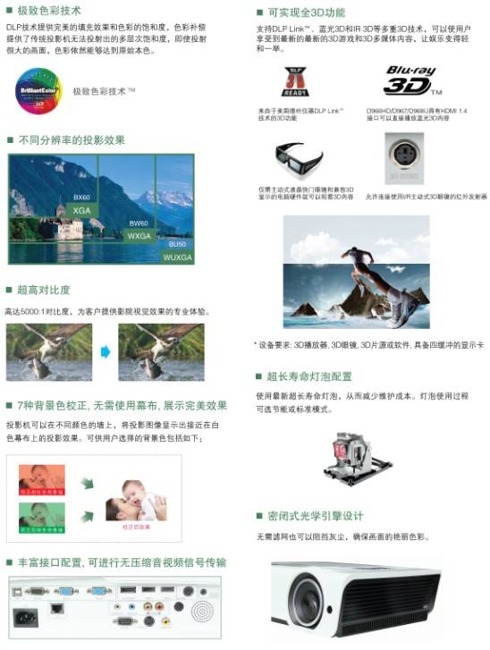
EIP-BW50投影机技术参数表
图像特征 | DLP芯片 | DMD, 0.65"
图像特征 | 色彩度 | 1.07 billion color
图像特征 | 亮度(ISO) | 5500 lm
图像特征 | 分辨率 | WXGA (1280 x 800)
图像特征 | 对比度 | 5000:1
灯泡 | 灯泡 | 310W (Philips)
灯泡 | 灯泡寿命 | 6000小时（正常），5000小时（节能）
画面控制 | 投影距离比 | 1.66 - 2.02 : 1
画面控制 | 画面尺寸 | 27.6" - 300"
画面控制 | 投影距离 | 1.2 - 10 m
画面控制 | F值 | F = 2.51 - 2.77, f = 23.5- 28.2 mm
画面控制 | 变焦比 | 1.2x
画面控制 | 成像格式 | 标准16:10,兼容4:3,16:9
画面控制 | 均匀度 | 0.9
画面控制 | 梯形校正 | 垂直 /- 30°
画面控制 | 扬声器 | 3W
画面控制 | 时钟点 | 150 MHz
画面控制 | 水平扫描频率 | 15, 31K~91.4KHz & 101.6KHz
画面控制 | 垂直扫描频率 | 24~ 30Hz, 47~120Hz
画面控制 | 兼容电脑信号 | UXGA/WXGA/WUXGA/SXGA/SXGA/XGA/SVGA/VGA/MAC
画面控制 | 兼容视频信号 | SDTV(480i, 576i), EDTV (480p, 576p), HDTV (720p, 1080i/p), NTSC (M, 3.58/4.43 MHz), PAL (B, D, G, H, I, M, N), SECAM (B, D, G, K, K1, L)
接口 | VGA输入 (15pin D-Sub) | 2
接口 | HDMI | 2
接口 | 显示接口 | 1
接口 | S-Video | 1
接口 | 复合Video | 1
接口 | Audio输入 RCA (L/R) | 1
接口 | Audio输入 (Mini-Jack) | 1
接口 | VGA输出 (15pin D-Sub) | 1
接口 | Audio输出Mini-Jack) | 1
接口 | RJ45控制口 | 1
接口 | DC12V | 1
接口 | RS-232 | 1
接口 | 3D-同步输出 | 1
机器尺寸 | 334.0 x 267.6 x 120.8 mm
净重 | 3.8 kg (8.5 lbs)
噪音 | 35/40dBA
电源要求 | AC 100-240V, 50/60Hz
耗电量 | 正常模式 370W ,节能模式300W ,待机模式 <0.5W
附件 | 遥控器（带电池），RGB线，电源线，镜头盖，用户手册（CD-ROM),快速安装手册，便携包

